Anketa v meste Prešov
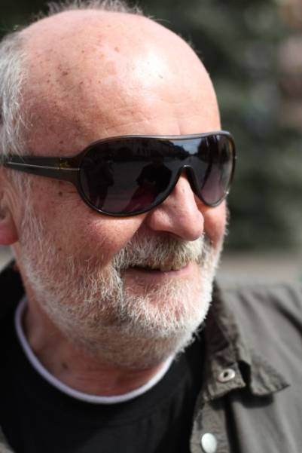

Meno: Juraj
Vek: 57 rokov
Zamestnanie: architekt
Používate bicykel ?
Ja osobne nie. Jedine v lete keď rekreujem na Domaši na chate.
Ste za rozšírenie cyklistických chodníkov v Prešove ?
Súhlasil by som s tým, aby ľudia mali viac pohybu.
Kam by ste nasmerovali cyklistické chodníky ?
Trasy by som väčšinou dával mimo centra mesta, do prírody.


Meno: Vladislav
Vek: 66 rokov
Zamestnanie: dôchodca
Používate bicykel ?
Áno. Auto nemám, používam bicykel a mestskú dopravu.
Ste za rozšírenie cyklistických chodníkov v Prešove ?
Samozrejme.
Kam by ste nasmerovali cyklistické chodníky ?
Tak aby sa dalo prejsť cez celé mesto, okolo Torysy až k sídlisku Šváby.


Meno: Mária
Vek: 16 rokov
Zamestnanie: študent
Používate bicykel ?
Ani veľmi nie.
Ste za rozšírenie cyklistických chodníkov v Prešove ?
Tak pre takých ľudí, ktorí využívajú cyklistiku každodenne určite áno.
Kam by ste nasmerovali cyklistické chodníky ?
Hlavne cez námestie.

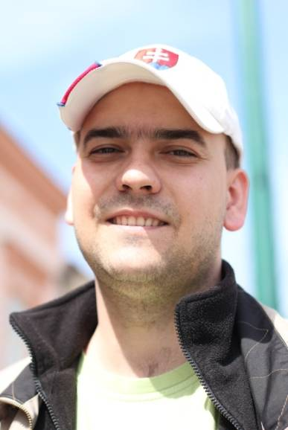
Meno: Miroslav
Vek: 32 rokov
Zamestnanie: bankový úradník
Používate bicykel ?
Samozrejme. Momentálne s deťmi je to trocha problém,
pretože sú príliš malé.
Ste za rozšírenie cyklistických chodníkov v Prešove ?
Jednoznačne, prečo nie? Pokiaľ sú chodníky pre chodcov tak by mali byť tiež cyklistické chodníky pre cyklistov.
Kam by ste nasmerovali cyklistické chodníky ?
Myslím, že okolo Torysy je toho dosť urobené. Mali by smerovať i mimo mesta, do prírody.


Meno: Ján
Vek: 21 rokov
Zamestnanie: operátor výroby
Používate bicykel ?
Áno.
Ste za rozšírenie cyklistických chodníkov v Prešove ?
Áno, to by som bol veľmi rád.
Kam by ste nasmerovali cyklistické chodníky ?
Od začiatku Prešova až po koniec.


Meno: Lucia
Vek: 19 rokov
Zamestnanie: študentka
Používate bicykel ?
Cez leto.
Ste za rozšírenie cyklistických chodníkov v Prešove ?
Nie som z Prešova. Ale myslím, že áno.
Kam by ste nasmerovali cyklistické chodníky ?
Okolo rieky Torysy.

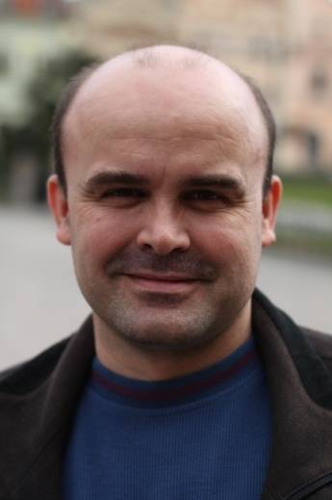
Meno: Jaroslav
Vek: 43
Zamestnanie: výpočtová technika
Používate bicykel ?
Áno.
Ste za rozšírenie cyklistických chodníkov v Prešove ?
Bolo by to dobré.
Kam by ste nasmerovali cyklistické chodníky ?
Prepojiť východ mesta - sídlisko Sekčov so Sídliskom III, spojiť sídliská do okruhu.


Meno: Lucia
Vek: 17 rokov
Zamestnanie: študent
Používate bicykel ?
Áno.
Ste za rozšírenie cyklistických chodníkov v Prešove ?
Áno.
Kam by ste nasmerovali cyklistické chodníky ?
Celkovo je už všade cyklistický chodník.

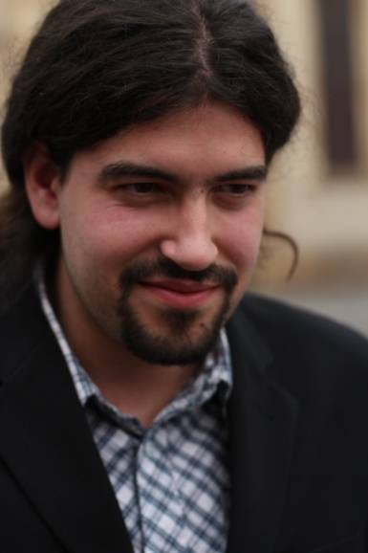
Meno: Tomáš
Vek: 23 rokov
Zamestnanie: študent
Používate bicykel ?
Momentálne nie, lebo mám pokazený bicykel.
Ste za rozšírenie cyklistických chodníkov v Prešove ?
Určite áno.
Kam by ste nasmerovali cyklistické chodníky ?
Najlepšie všetko so všetkým. Čím menej áut, tým lepšie.


Meno: Michal
Vek: 24 rokov
Zamestnanie: reklama a marketing
Používate bicykel ?
Nie.
Ste za rozšírenie cyklistických chodníkov v Prešove ?
Áno.
Kam by ste nasmerovali cyklistické chodníky ?
Spojiť sídliská s mestom.

Autori: Ivan Kanala, Viliam Ondo, II.E
SOŠ Košická 20, Prešov

